2009年就业汇报会会议纪要
时间：2009年3月12日下午1：30分
地点：学院资料室
人员：王毅院长、张强处长、学院领导班子，各教研室主任，聂希刚、李强、高巍、吴鹏宇、刘谦
会议内容纪要：
在听取了丁立华副书记的经济管理学院毕业生工作汇报和聂希刚老师的“经管学院大学生生创业扶持计划”以后，就大学生创业问题，王毅院长列举了我校学生创业的三个典型，她认为大学生创业大有可为，对于创业成功的学生要跟踪调查，掌握他们的情况，以便有针对性地引导和带动更多的学生。
座谈中，经济管理学院院长勾维民提出大学生创业的难点有三个：项目的选择与实施、资金来源、办公场地。经济管理学院愿意帮助学生选择项目和实施创业，也愿意提供人力与物力支持大学生创业场地，而资金方面建议学校设立一项专门的创业基金来扶持学生。
学生处张处长谈到，学生处的工作就是要想办法保证就业率，面对面地与二级学院座谈效果好于召开大会，基于这种考虑，在王毅院长带领下，学生处本周内的主要工作是深入二级学院走访。他认为，招生就业与人才培养是一条线工作，学生处主管的就业工作应该是开拓就业市场，稳定学生心理，提升学生就业信心，通过就业市场的调研对人才培养提供建设性的意见是学生工作的出发点。他认为创业问题的核心是经费问题，不仅要扶贫助学，还要扶贫助就业。
王毅院长接着说，在与老师们的座谈中增强了信心，大家在就业中想了很多办法，比如经济管理学院将实习、论文、就业三位一体就是一个可行的办法，另外ERP大赛广告大赛等专业技能性比赛也为学校赢得了荣誉，锻炼了学生，学校感谢这些老师所做的工作。王毅院长提出，稳定就业问题和就业安全问题是目前摆在高校的两个问题，几年来，大连累积有12万未就业大学生，而相对一本和三本院校来说，二本院校的学生就业尤其困难。所以要稳定就业，保证就业安全。同时她还认为经济管理学院今年保证70%就业的目标是可以的，但决不能再低了。经管学院在评估中的贡献得到肯定，就业中也要有目标有压力有奔头。最后，王院长谈了09年工作的几点想法：第一，水院最宝贵的精、气神，我们的软件得分高，这是全院上下共同努力的结果，要保持下去。第二，困难的时候要换位思考，互相协作。本次调研工作结束后要走出去，开拓市场，重点是搞好春季招聘会，要理解学生，设身处地为他们着想，不要埋怨，要注意引导。第三，困难时候要想创新，适应社会需求的专业教学改革是发展的平台。第四，要依靠广大教职员工，为就业工作献计献策，做些力所能及的工作。
此次职能部门走进基层单位调研，听取就业汇报是学校就业工作的新形式，面对面地交谈拉近了职能部门与二级学院的距离，大家集思广益，相互激发，碰撞出了许多思想的火花，这更坚定了二级学院的信心，也为二级学院指明了努力方向，收到了良好的效果。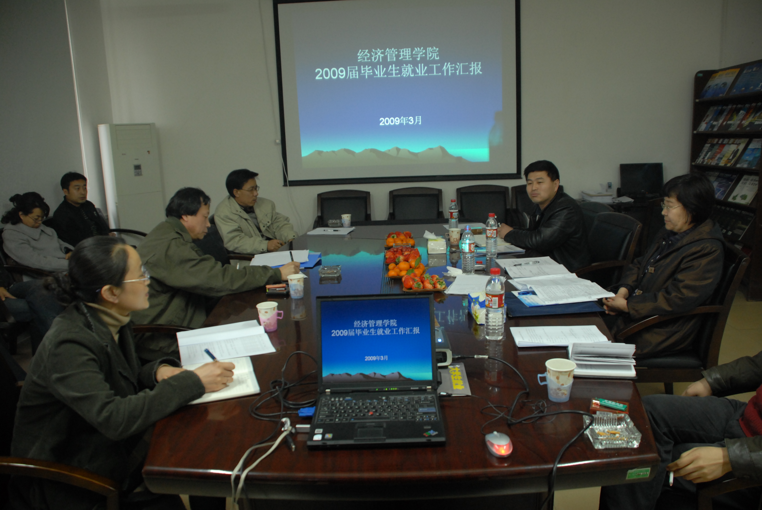

经济管理学院 刘谦
2009年3月

